牢牢把握新时代党校工作的根本遵循——深入学习领会习近平总书记关于党校工作重要论述（深入学习贯彻习近平新时代中国特色社会主义思想）

[人民日报理论](javascript:void(0);)

**人民日报理论**

微信号 rmrbllb

功能介绍 增强理论思维，把握事物本质。

2023-02-27[原文](https://mp.weixin.qq.com/s?__biz=MzA5NTMzMDgzMA==&mid=2735290852&idx=1&sn=ea0cd233e718c56e935b0f8519eae232&chksm=b6bd6e8581cae793e505511a0ec3eeed190eef5c6757d49e03ad7724bb0e5d7f6268af9f64a6&scene=27#wechat_redirect&cpage=100) 发表于

收录于合集

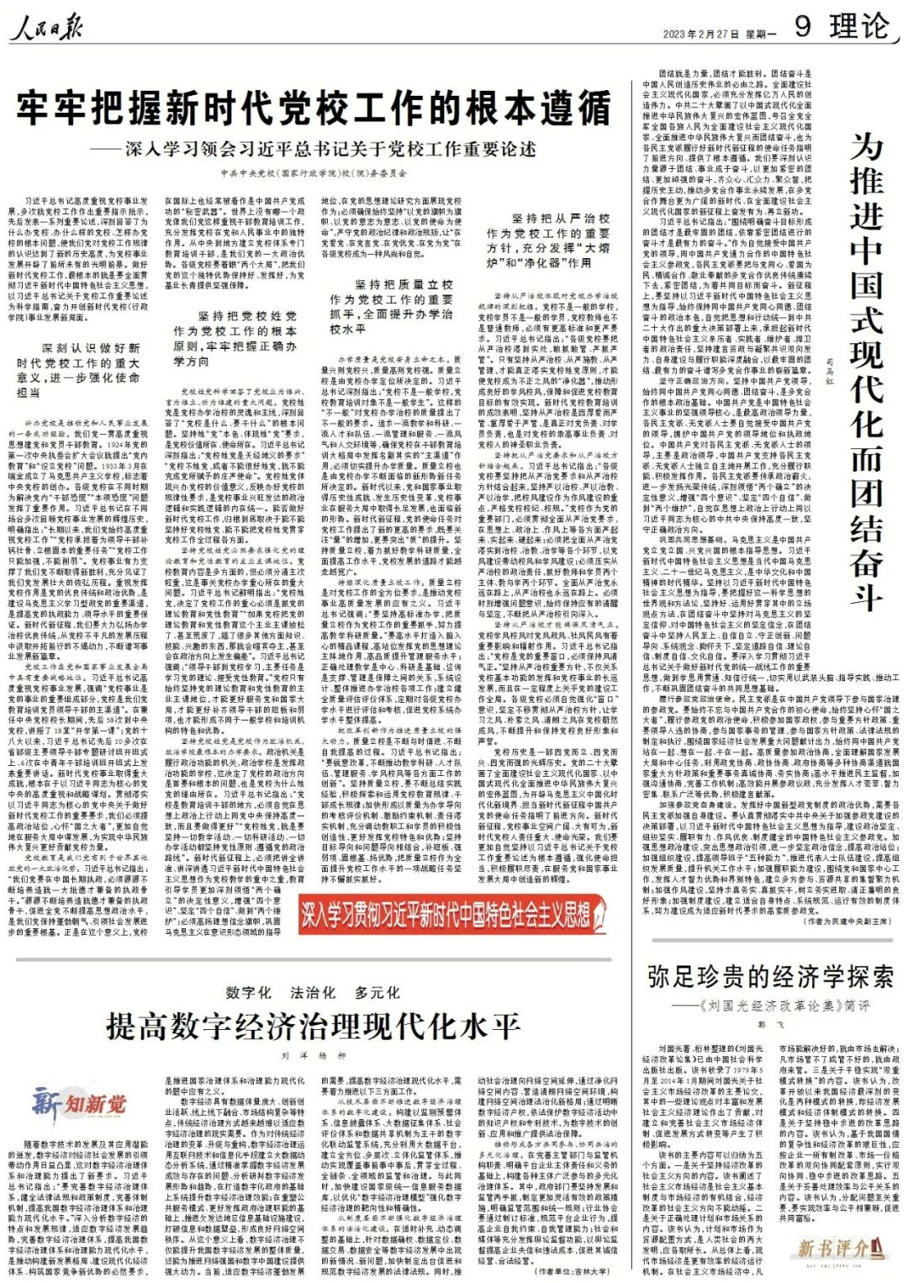

　　习近平总书记高度重视党校事业发展，多次就党校工作作出重要指示批示，先后发表一系列重要论述，深刻回答了为什么办党校、办什么样的党校、怎样办党校的根本问题，使我们党对党校工作规律的认识达到了新的历史高度，为党校事业发展开辟了前所未有的光明前景。做好新时代党校工作，最根本的就是要全面贯彻习近平新时代中国特色社会主义思想，以习近平总书记关于党校工作重要论述为科学指南，奋力开创新时代党校（行政学院）事业发展新局面。

**深刻认识做好新时代党校工作的重大意义，进一步强化使命担当**

**兴办党校是推动党和人民事业发展的一条成功经验。**我们党一贯高度重视思想建党和党员干部教育。1924年党的第一次中央执委会扩大会议就提出“党内教育”和“设立党校”问题。1933年3月在瑞金成立了马克思共产主义学校，标志着中央党校的创办。各级党校在不同时期为解决党内“干部恐慌”“本领恐慌”问题发挥了重要作用。习近平总书记在不同场合多次回顾党校事业发展的辉煌历史，明确指出：“长期以来，我们党始终高度重视党校工作”“党校承担着为领导干部补钙壮骨、立根固本的重要任务”“党校工作只能加强，不能削弱”。党校事业有力支撑了我们党不断取得新胜利，充分见证了我们党发展壮大的恢弘历程。重视发挥党校作用是党的优良传统和政治优势，是建设马克思主义学习型政党的重要渠道，是提高党的执政能力、领导水平的重要保证。新时代新征程，我们要大力弘扬办学治校优良传统，从党校不平凡的发展历程中汲取开拓前行的不竭动力，不断谱写事业发展新篇章。

**党校工作在党和国家事业发展全局中具有重要战略地位。**习近平总书记高度重视党校事业发展，强调“党校事业是党的事业的重要组成部分，党校是我们党教育培训党员领导干部的主渠道”。在兼任中央党校校长期间，先后58次到中央党校，讲授了18堂“开学第一课”；党的十八大以来，习近平总书记先后10多次在省部级主要领导干部专题研讨班开班式上、6次在中青年干部培训班开班式上发表重要讲话。新时代党校事业取得重大成就，根本在于以习近平同志为核心的党中央的高度重视和战略谋划。贯彻落实以习近平同志为核心的党中央关于做好新时代党校工作的重要要求，我们必须提高政治站位，心怀“国之大者”，更加自觉地在服务大局中谋发展，为实现中华民族伟大复兴更好贡献党校力量。

**党校教育是我们党有别于世界其他政党的一大政治优势。**习近平总书记指出：“我们党要在中国长期执政，必须源源不断培养造就一大批德才兼备的执政骨干。”源源不断培养造就德才兼备的执政骨干，促进全党不断提高思想政治水平，是我们党保持蓬勃朝气、引领社会发展进步的重要根基。正是在这个意义上，党校在国际上也经常被看作是中国共产党成功的“秘密武器”。世界上没有哪一个政党像我们党这样重视干部教育培训工作，充分发挥党校在党和人民事业中的独特作用。从中央到地方建立党校体系专门教育培训干部，是我们党的一大政治优势。各级党校要着眼“两个大局”，把我们党的这个独特优势保持好、发挥好，为党基业长青提供坚强保障。

**坚持把党校姓党作为党校工作的根本原则，牢牢把握正确办学方向**

**党校姓党科学回答了党校业为谁兴、言为谁立、功为谁建的重大问题。**党校姓党是党校办学治校的灵魂和主线，深刻回答了“党校是什么、要干什么”的根本问题。坚持姓“党”本色、体现姓“党”要求，是党校价值所在、使命所在。习近平总书记深刻指出：“党校姓党是天经地义的要求”“党校不姓党，或者不能很好姓党，就不能完成党所赋予的庄严使命”。党校姓党体现兴办党校的价值意义，反映办好党校的规律性要求，是党校事业兴旺发达的政治逻辑和实践逻辑的内在统一。能否做好新时代党校工作，归根到底取决于能不能坚持好党校姓党、能不能把党校姓党贯穿党校工作全过程各方面。

**坚持党校姓党必然要求强化党的理论教育和党性教育的主业主课地位。**党校教育内容是多方面的，但必须分清主次轻重，这是事关党校办学重心所在的重大问题。习近平总书记鲜明指出：“党校姓党，决定了党校工作的重心必须是抓党的理论教育和党性教育”“如果党校把党的理论教育和党性教育这个主业主课放松了、甚至荒废了，搞了很多其他方面知识、技能、兴趣的东西，那就会喧宾夺主，甚至会在政治方向上发生偏差”。习近平总书记强调：“领导干部到党校学习，主要任务是学习党的理论、接受党性教育。”党校只有始终坚持党的理论教育和党性教育的主业主课地位，才能更好服务党和国家大局，才能更好补齐领导干部的短板和弱项，也才能形成不同于一般学校和培训机构的特色和优势。

**坚持党校姓党是党校作为政治机关、政治学校最根本的办学要求。**政治机关是履行政治功能的机关，政治学校是发挥政治功能的学校，这决定了党校的政治方向是首要和根本的问题，也是党校为什么姓党的缘由所在。习近平总书记指出：“党校是教育培训干部的地方，必须自觉在思想上政治上行动上同党中央保持高度一致，而且要做得更好”“党校姓党，就是要坚持一切教学活动、一切科研活动、一切办学活动都坚持党性原则、遵循党的政治路线”。新时代新征程上，必须把讲全讲准、讲深讲透习近平新时代中国特色社会主义思想作为党校教学的重中之重，教育引导学员更加深刻领悟“两个确立”的决定性意义，增强“四个意识”、坚定“四个自信”、做到“两个维护”；必须高扬理想信念旗帜，巩固马克思主义在意识形态领域的指导地位，在党的思想理论研究方面展现党校作为；必须确保始终坚持“以党的旗帜为旗帜、以党的意志为意志、以党的使命为使命”，严守党的政治纪律和政治规矩，让“在党爱党、在党言党、在党忧党、在党为党”在各级党校成为一种风尚和自觉。

**坚持把质量立校作为党校工作的重要抓手，全面提升办学治校水平**

**办学质量是党校安身立命之本。**质量兴则党校兴，质量高则党校强。质量立校是由党校办学定位所决定的。习近平总书记深刻指出：“党校不是一般学校，党校教育培训对象不是一般学生”。这样的“不一般”对党校办学治校的质量提出了不一般的要求。追求一流教学和科研、一流人才和队伍、一流管理和服务、一流风气和人文环境等，确保党校在干部教育培训大格局中发挥名副其实的“主渠道”作用，必须切实提升办学质量。质量立校也是由党校办学不断面临的新形势新任务所决定的。新时代以来，党和国家事业取得历史性成就、发生历史性变革，党校事业在服务大局中取得长足发展，也面临新的形势。新时代新征程，党的使命任务对党校工作提出了新的更高的要求，既要关注“量”的增加，更要突出“质”的提升。坚持质量立校，着力抓好教学科研质量，全面提高工作水平，党校发展的道路才能越走越宽广。

**持续深化质量立校工作。**质量立校是对党校工作的全方位要求，是推动党校事业高质量发展的应有之义。习近平总书记强调：“要坚持高标准办学，把质量立校作为党校工作的重要抓手，努力提高教学科研质量。”要高水平打造入脑入心的精品课程，高站位发挥党的思想理论主阵地作用，高品质提升管理服务水平；正确处理教学是中心、科研是基础、咨询是支撑、管理是保障之间的关系，系统设计、整体推进办学治校各项工作；建立健全质量评估评价体系，定期对各级党校办学水平进行评估和考核，促进党校系统办学水平整体提高。

**把改革创新作为推进质量立校的强大动力。**质量立校是不断与时俱进、不断自我提高的过程。习近平总书记指出：“要锐意改革，不断推动教学科研、人才队伍、管理服务、学风校风等各方面工作的创新”。坚持质量立校，要不断总结实践经验，积极探索和运用党校教育规律、干部成长规律；加快形成以质量为办学导向的考核评价机制、激励约束机制、责任落实机制，充分调动教职工和学员的积极性创造性，更好发挥党校特色和优势；坚持目标导向和问题导向相结合，补短板、强弱项、固根基、扬优势，把质量立校作为全面提升党校工作水平的一项战略任务坚持不懈抓实抓好。

**坚持把从严治校作为党校工作的重要方针，充分发挥“大熔炉”和“净化器”作用**

**坚持从严治校体现对党校办学治校规律的深刻把握。**党校不是一般的学校，党校学员不是一般的学员，党校教师也不是普通教师，必须有更高标准和更严要求。习近平总书记指出：“各级党校要把从严治校落到实处，敢抓敢管、严抓严管”。只有坚持从严治校、从严施教、从严管理，才能真正落实党校姓党原则，才能使党校成为不正之风的“净化器”，推动形成良好的学风校风，保障和促进党校教育目标的有效实现。新时代党校教育培训的成效表明，坚持从严治校是因厚爱而严管、寓厚爱于严管，是真正对党负责、对学员负责，也是对党校的崇高事业负责、对党校人的神圣职业负责。

**坚持把从严治党要求和从严治校方针结合起来。**习近平总书记指出：“各级党校要坚持把从严治党要求和从严治校方针结合起来，坚持严以治校、严以治教、严以治学，把校风建设作为作风建设的重点，严格党校校纪、校规。”党校作为党的重要部门，必须贯彻全面从严治党要求，在思想上、政治上、作风上等各方面严起来、实起来、硬起来；必须把全面从严治党落实到治校、治教、治学等各个环节，以党风建设带动校风和学风建设；必须压实从严治校的政治责任，抓好教师和学员两个主体、教与学两个环节。全面从严治党永远在路上，从严治校也永远在路上。必须时刻增强问题意识，始终保持应有的清醒与坚定，不断把从严治校引向深入。

**坚持从严治校才能确保风清气正。**党校学风校风对党风政风、社风民风有着重要影响和辐射作用。习近平总书记指出：“党校是党的重要窗口，必须保持风清气正。”坚持从严治校重要方针，不仅关系党校基本功能的发挥和党校事业的长远发展，而且在一定程度上关乎党的建设工作全局。各级党校必须自觉强化“窗口”意识，坚定不移贯彻从严治校方针，让学习之风、朴素之风、清朗之风在党校蔚然成风，不断提升和保持党校良好形象和声誉。

 　　党校历史是一部因党而立、因党而兴、因党而强的光辉历史。党的二十大擘画了全面建设社会主义现代化国家、以中国式现代化全面推进中华民族伟大复兴的宏伟蓝图，为开辟马克思主义中国化时代化新境界、担当新时代新征程中国共产党的使命任务指明了前进方向。新时代新征程，党校事业空间广阔、大有可为，新时代党校人责任重大、使命光荣。我们要更加自觉坚持以习近平总书记关于党校工作重要论述为根本遵循，强化使命担当，积极履职尽责，在服务党和国家事业发展大局中创造新的辉煌。

 　　（中共中央党校（国家行政学院）校（院）务委员会）

______________________

本期编辑：梁宇



### 精选留言

用户设置不下载评论